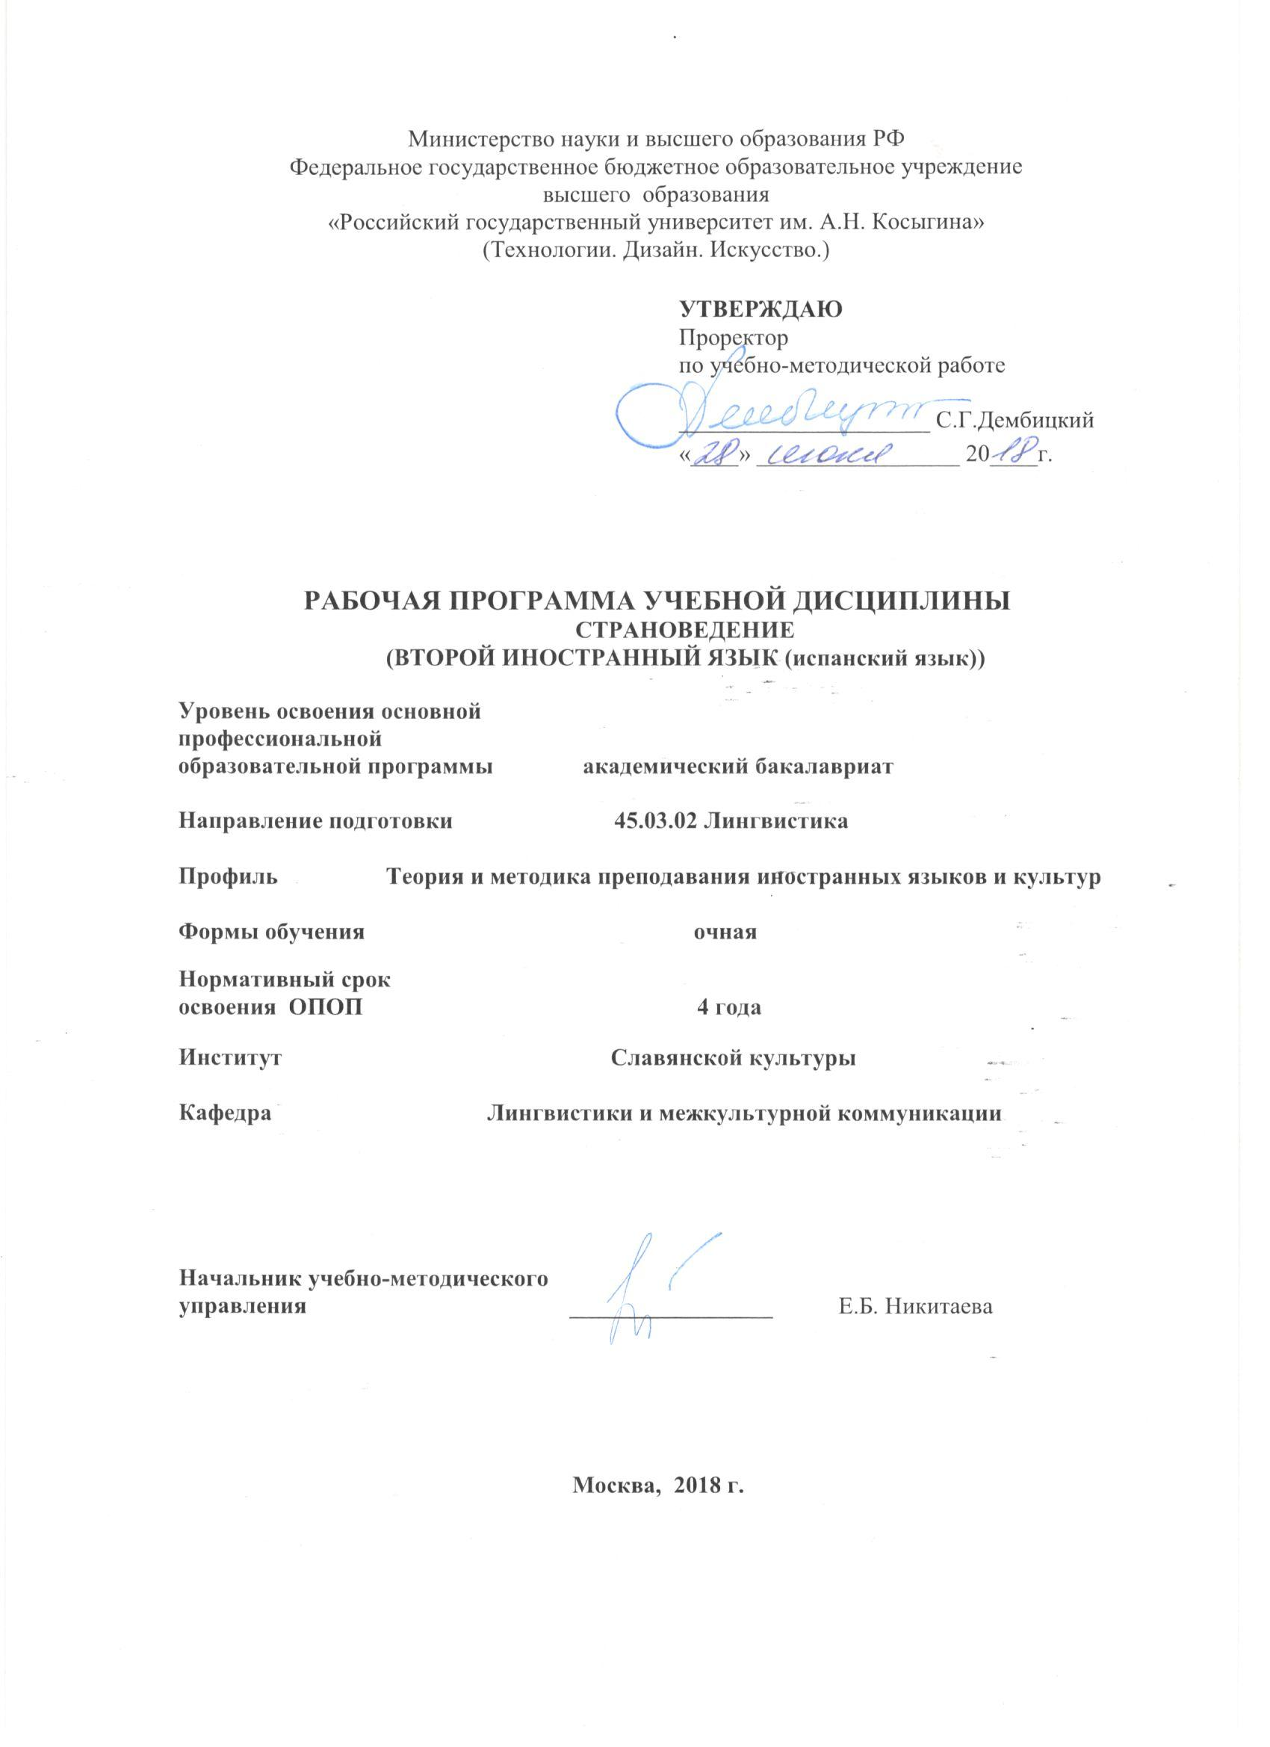
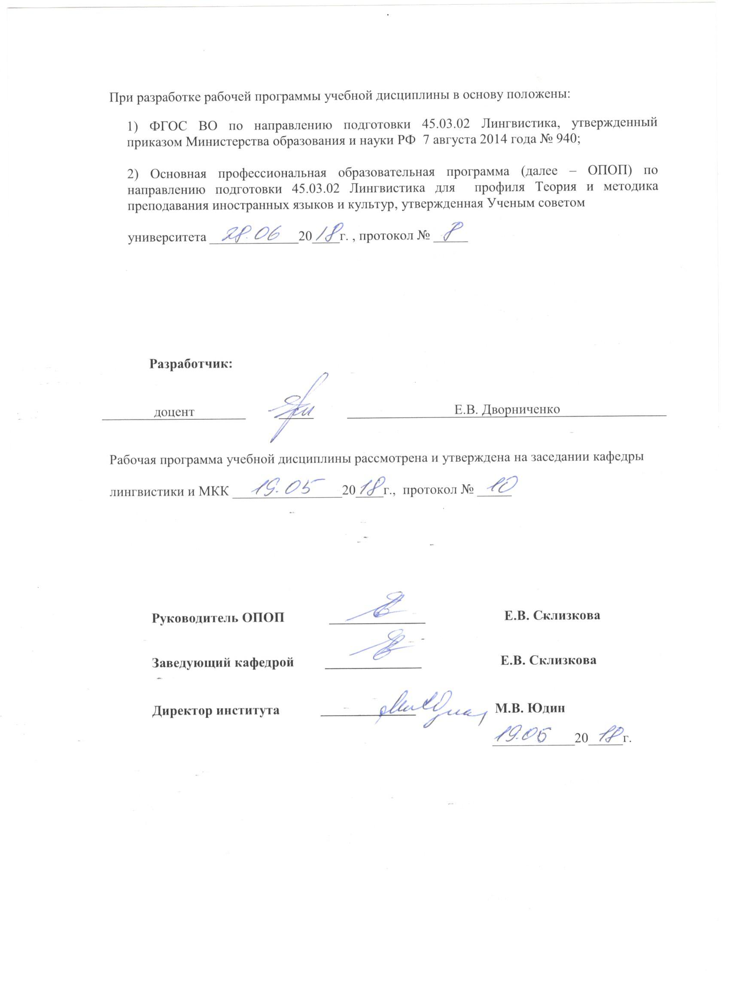

1. МЕСТО УЧЕБНОЙ ДИСЦИПЛИНЫ В СТРУКТУРЕ ОПОП
.
Дисциплина Страноведение Второй иностранный язык (испанский) включена в вариативную часть Блока I

2. КОМПЕТЕНЦИИ ОБУЧАЮЩЕГОСЯ, ФОРМИРУЕМЫЕ В РАМКАХ ИЗУЧАЕМОЙ ДИСЦИПЛИНЫ
Таблица 1
Выпускник, освоивший программу бакалавриата, должен обладать:
Код компетенции | Формулировка  компетенций в соответствии с ФГОС ВО
ОК-2 | способностью руководствоваться принципами культурного релятивизма и этическими нормами, предполагающими отказ от этноцентризма и уважение своеобразия иноязычной культуры и ценностных ориентаций иноязычного социума
ОПК-7 | способностью свободно выражать свои мысли, адекватно используя разнообразные языковые средства с целью выделения релевантной информации
ОПК-9 | готовностью преодолевать влияние стереотипов и осуществлять межкультурный диалог в общей и профессиональной сферах общения
ПК-26 | владением стандартными методиками поиска, анализа и обработки материала исследования

3. СТРУКТУРА УЧЕБНОЙ ДИСЦИПЛИНЫ

3.1 Структура учебной дисциплины для обучающихся очной формы обучения
Таблица 2.1
Структура и объем дисциплины |  | Объем дисциплины по семестрам | Общая трудоемкость
 |  | 7
Объем дисциплины в зачетных единицах |  | 2 | 2
Объем дисциплины в часах |  | 72 | 72
Аудиторные занятия (всего) |  | 26 | 26
в том числе в часах: | Лекции (Л) | 26 | 26
 | Практические занятия (ПЗ) | - | -
 | Семинарские занятия (С)
 | Лабораторные работы (ЛР) | - | -
 | Индивидуальные занятия (ИЗ) | - | -
Самостоятельная работа студента в семестре, час |  | 46 | 46
Самостоятельная работа студента в период промежуточной аттестации , час
Форма промежуточной аттестации
 | Зачет (зач.) | Зачет
 | Дифференцированный зачет ( диф.зач.)
 | Экзамен (экз.)

4. СОДЕРЖАНИЕ РАЗДЕЛОВ УЧЕБНОЙ ДИСЦИПЛИНЫ*
Таблица 3
Наименование раздела учебной дисциплины | Лекции |  | Наименование практических (семинарских) занятий |  | Наименование лабораторных работ |  | Итого по учебному плану | Форма текущего и промежуточного контроля успеваемости  (оценочные средства)
 | Тематика  лекции | Трудоемкость, час | Тематика  практического  занятия | Трудоемкость, час | Тематика лабораторной работы | Трудоемкость, час
Семестр №7 |  |  |  |  |  |  |  | Текущий контроль успеваемости:  дискуссия  презентация  Промежуточная аттестация:  Зачет
1.La geografía regional de España | 1. La geografía regional Las nacionalidades. | 2 |  |  |  |  | 2
2. España histórica | 2. España Antigua y románica.  3. España medieval. Los árabes. La Reconquista.  4. España y su Siglo de Oro. España imperial. Carlos V y Felipe II  5. Decadencia del Imperio. Felipe V. El despotism ilustrado | 8 |  |  |  |  | 8
3. España y el Nuevo Mundo. | 6. El descubrimiento de América. Nueva España.  7. LA independencia de América Española. | 4 |  |  |  |  | 4
4. España moderna y contemporánea. | 8. Desde el rey Alfonso XIII hasta la Guerra Civil.  9. La Guerra civil 1936-39 y sus consecuencias  10. El período de posguerra. La dictadura. Las Elecciones de 1977. Constitución de 1978  11. La democracia en España. | 8 |  |  |  |  | 8
5. El mundo ibérico | 12. América Latina en el siglo XX.  13. Proyecto cultural iberoamericano | 4 |  |  |  |  | 4
Всего: |  | 26 |  |  |  |  | 26
Общая трудоемкость в часах |  |  |  |  |  |  | 26
*дисциплина читается на испанском языке

5. САМОСТОЯТЕЛЬНАЯ РАБОТА ОБУЧАЮЩИХСЯ
Таблица 4
№ п/п | Наименование раздела учебной дисциплины | Содержание самостоятельной работы | Трудоемкость в часах
1 | 2 | 3 | 4
Семестр № 7
1 | 1.La geografía regional de España | Работа с программой, конспектами, учебниками. Возможна подготовка презентации. Подготовка к дискуссии. | 6
2 | Раздел 2. España histórica | Работа с программой, конспектами, учебниками. Возможна подготовка презентации. Подготовка к дискуссии. | 10
3 | Раздел 3. España y el Nuevo Mundo. | Работа с программой, конспектами, учебниками. Возможна подготовка презентации. Подготовка к дискуссии. | 10
4 | Раздел 4. España moderna y contemporánea. | Работа с программой, конспектами, учебниками. Возможна подготовка презентации. Подготовка к дискуссии. | 10
5 | Раздел 5. El mundo ibérico | Работа с программой, конспектами, учебниками. Возможна подготовка презентации. Подготовка к дискуссии. | 10
Всего часов в семестре по учебному плану |  |  | 46
Общий объем самостоятельной работы обучающегося |  |  | 46

6. ОЦЕНОЧНЫЕ СРЕДСТВА ДЛЯ ПРОВЕДЕНИЯ ТЕКУЩЕЙ И ПРОМЕЖУТОЧНОЙ АТТЕСТАЦИИ ПО ДИСЦИПЛИНЕ

6.1 Связь результатов освоения дисциплины с уровнем сформированности заявленных компетенций в рамках изучаемой дисциплины
Таблица 5
Код  компетенции | Уровни сформированности заявленных компетенций в рамках изучаемой дисциплины | Шкалы  оценивания  компетенций
ОК-2 | Пороговый:  Знать: основные особенности социума стран изучаемых языков; основные исторические этапы формирования этих стран; культурные ценности и характеристики.  Уметь: распознавать особенности социокультурных, историко-культурных реалий стран; сопоставлять ценности иноязычной культуры с ценностями своей страны и нации с уважением к обеим культурам.  Владеть: системой знаний об особенностях менталитета носителей изучаемых языков на разных прагматических уровнях. | оценка 3
 | Повышенный:  Знать: особенности социума стран изучаемых языков, менталитета; основные культурные характеристики; исторические этапы формирования испаноязычных стран; этапы становления литературы; характерные черты литературной жизни.  Уметь: распознавать и принимать особенности социокультурных, историко-культурных, прагматико-семантических и др. реалий страны в общении с представителями изучаемой культуры.  Владеть: широким спектром знаний об особенностях менталитета носителей испанского языка на разных прагматических уровнях; навыками работы с различными проявлениями социо- и историко-культурных реалий англоязычного общества. | оценка 4
 | Высокий  Знать: особенности социума стран изучаемых языков, менталитета; основные культурные характеристики; исторические этапы формирования испаноязычных стран; этапы становления искусства и литературы, культуры в целом; характерные черты политической, экономической, спортивной, образовательной жизни.  Уметь: распознавать и принимать особенности социокультурных, историко-культурных, прагматико-семантических и др. реалий страны в общении с носителями испанского языка, сопоставлять ценности иноязычной культуры с ценностями своей страны и нации с уважением к обеим культурам.  Владеть: системой знаний об особенностях менталитета носителей испанского языка на разных прагматических уровнях; навыками работы с различными проявлениями социо- и историко-культурных реалий испанского общества. | оценка 5
ОПК-7 | Пороговый:  Знать: основные функциональные стили и сферы их применения.  Уметь: использовать специальную литературу для решения конкретных коммуникативных задач, соблюдать нормы и правила испанского языка.  Владеть: основными навыками пересмотра и оценки письменных текст (редактирование), принадлежащими к социально-бытовой и официально-деловой сферах. | оценка 3
 | Повышенный:  Знать: специфику функциональных стилей, распознает и выражает их черты и языковые особенности, жанровую специфику.  Уметь: интерпретировать, проверять и критиковать информацию, используя специальную литературу для решения конкретных коммуникативных и познавательных задач, соблюдать нормы и правила испанского языка, выбирать адекватные языковые средства, соотносящиеся со стилем речи.  Владеть: навыками создания и редактирования письменных текстов различной функциональной принадлежности, нахождения уникальных ответов к поставленным задачам, вынесения критических суждений. | оценка 4
 | Высокий  Знать: дифференциальную специфику функциональных стилей: сферу их применения, стилевые черты, языковые особенности, особенности жанровой реализации;  Уметь: работать с литературой по специальности; использовать различные словари для решения конкретных коммуникативных и познавательных задач; варьировать выбор языковых средств в соответствии со стилем речи; осознанно соблюдать основные нормы испанского языка; анализировать письменные речевые произведения.  Владеть: составить план, сформулировать положения и систематизировать информацию для создания и редактирования письменных текстов разных жанров и стилей. | оценка 5
ОПК-9 | Пороговый:  Знать: новые способы выражения мысли, учитывающие культурные особенности коммуникантов  Уметь: выделять доминирующие в культуре значения и смыслы, составляющие ее своеобразие  Владеть: способами толерантного отношения к представителям других культур, способностью уважать других | оценка 3
 | Повышенный:  Знать: взаимосвязь языка и культуры народа, концептуальной и языковой картиной мира  Уметь: использовать различные структурные компоненты межкультурной коммуникации для успешного взаимодействия  Владеть: навыком построения адекватного взаимодействия с партнерами по общению | оценка 4
 | Высокий  Знать: речевые клише приветствия, прощания, запроса информации, привлечения внимания, вопросно-ответные стратегии.  Уметь: вести дискуссию по проблемной тематике, проводить свою стратегическую линию в общении.  Владеть: навыками компромисса, опытом использования этикетных формул в письменной и устной речи и в деловом общении | оценка 5
ПК-26 | Пороговый:  Знать: базовые стандартные методики поиска, анализа и обработки материала исследования  Уметь:. В основном анализировать и обрабатывать  фактический материал в соответствии с существующими методиками  Владеть: в основном навыками стандартных методиками поиска, анализа и обработки материала исследования | оценка 3
 | Повышенный  Знать: основные стандартные методики поиска, анализа и обработки материала исследования  Уметь: анализировать и обрабатывать фактический материал в соответствии с существующими методиками  Владеть: уверенно стандартными методиками поиска, анализа и обработки материала исследования | оценка 4
 | Высокий  Знать: стандартные методики поиска, анализа и обработки материала исследования  Уметь: свободно и уверенно анализировать и обрабатывать фактический материал в соответствии с  существующими методиками  Владеть: свободно стандартными методиками поиска, анализа и обработки материала исследования | оценка 5
Результирующая оценка

6.2 Оценочные средства для студентов с ограниченными возможностями здоровья
Оценочные средства для лиц с ограниченными возможностями здоровья выбираются с учетом особенностей их психофизического развития, индивидуальных возможностей и состояния здоровья.
Таблица 6
Категории студентов | Виды оценочных средств | Форма контроля | Шкала оценивания
С нарушением слуха | Тестирование | Преимущественно письменная проверка | В соответствии со шкалой оценивания, указанной в  Таблице 5
С нарушением зрения | Контрольные вопросы | Преимущественно устная проверка (индивидуально)
С нарушением опорно- двигательного аппарата | Контрольные вопросы дистанционно. | Письменная проверка, организация контроля с использование информационно-коммуникационных технологий.

7. ТИПОВЫЕ КОНТРОЛЬНЫЕ ЗАДАНИЯ И ДРУГИЕ МАТЕРИАЛЫ,
НЕОБХОДИМЫЕ ДЛЯ ОЦЕНКИ УРОВНЯ СФОРМИРОВАННОСТИ ЗАЯВЛЕННЫХ КОМПЕТЕНЦИЙ В РАМКАХ ИЗУЧАЕМОЙ ДИСЦИПЛИНЫ, ВКЛЮЧАЯ САМОСТОЯТЕЛЬНУЮ РАБОТУ ОБУЧАЮЩИХСЯ
Семестр № 7
7.1 Для текущей аттестации:
7.1.1 Примеры тем для дискуссий
1. Los pueblos antiguos y su heritaje (los Iberos, los Celtas, los Fenicios y los Griegos, los Cartagineses, los Romanos, los Bárbaros).
2. Dominación pacífica de los romanos y la llegada de las tribus barbáricas.
3. Invasión árabe y ocho siglos de su dominación.

7.1.2. Темы для презентаций
1. Андалусия: историко-культурные и социально-географические особенности.
2. Галисия: историко-культурные и социально-географические особенности.
3. Каталония: историко-культурные и социально-географические особенности.

7.2 Для промежуточной аттестации:
7.2.1 Примерные вопросы к устному зачету:
1. Особенности развития Испании в доримскую эпоху.
2. Особенности развития Испании в римскую эпоху.
3. Испания в Средние века.
4. Испания эпохи католических королей.
5. Испания времен Карла V и Филиппа II. Борьба с Англией.

8.МАТЕРИАЛЬНО-ТЕХНИЧЕСКОЕ ОБЕСПЕЧЕНИЕ ДИСЦИПЛИНЫ
Таблица 7

№ п/п | Наименование учебных аудиторий (лабораторий) и помещений для самостоятельной работы | Оснащенность учебных аудиторий и помещений для самостоятельной работы
1 | (129337, г. Москва, Хибинский проезд, д.6)  Аудитория №105 - читальный зал библиотеки: помещение для самостоятельной работы, в том числе, научно- исследовательской, подготовки курсовых и выпускных квалификационных работ. | Комплект учебной мебели, 4 персональных компьютера с подключением к сети «Интернет» и обеспечением доступа к электронным библиотекам и в электронную информационно-образовательную среду организации.
2 | (129337, г. Москва, Хибинский проезд, д.6)  Аудитория №108:  - компьютерный класс для проведения занятий лекционного и семинарского типа, групповых и индивидуальных консультаций, текущего контроля и промежуточной аттестации;  - лаборатория для проведения занятий семинарского типа, групповых и индивидуальных консультаций, текущего контроля и промежуточной аттестации,  - помещение для самостоятельной работы, в том числе, научно- исследовательской, подготовки курсовых и выпускных квалификационных работ (в свободное от учебных занятии и профилактических работ время). | Комплект учебной мебели; доска меловая; 11 персональных компьютеров с подключением к сети «Интернет» и обеспечением доступа к электронным библиотекам и в электронную информационно-образовательную среду организации; технические средства обучения, служащие для представления учебной информации большой аудитории: экран, компьютер, проектор, колонки.
3 | (129337, г. Москва, Хибинский проезд, д.6)  Аудитория №309 для проведения занятий лекционного и семинарского типа, групповых и индивидуальных консультаций, текущего контроля и промежуточной аттестации. | Комплект учебной мебели, технические средства обучения, служащие для представления учебной информации аудитории: телевизор, видеомагнитофон, аудиомагнитофон, DVD-проигрыватель, видео-кассеты, диски, Наборы демонстрационного оборудования и учебно-наглядных пособий, обеспечивающих тематические иллюстрации, соответствующие рабочей программе дисциплины.
4 | (129337, г. Москва, Хибинский проезд, д.6)  Аудитория №314 для проведения занятий лекционного и семинарского типа, групповых и индивидуальных консультаций, текущего контроля и промежуточной аттестации. | Комплект учебной мебели, доска маркерная, технические средства обучения, служащие для представления учебной информации аудитории: телевизор, видеомагнитофон, аудиомагнитофон, DVD-проигрыватель, 1 персональный компьютер, проектор, проекционный стол, экран настенный. Наборы демонстрационного оборудования и учебно-наглядных пособий, обеспечивающих тематические иллюстрации, соответствующие рабочей программе дисциплины.
5 | (129337, г. Москва, Хибинский проезд, д.6)  Аудитория №111 - помещение для хранения и профилактического обслуживания учебного оборудования | Комплект мебели, техническое оборудование, музыкальное оборудование, пособия.

9. УЧЕБНО-МЕТОДИЧЕСКОЕ И ИНФОРМАЦИОННОЕ ОБЕСПЕЧЕНИЕ УЧЕБНОЙ ДИСЦИПЛИНЫ
Таблица 8
№ п/п | Автор(ы) | Наименование издания | Вид издания (учебник, УП, МП и др.) | Издательство | Год  издания | Адрес сайта ЭБС  или электронного ресурса | Количество экземпляров в библиотеке Университета
1 | 2 | 3 | 4 | 5 | 6 | 7 | 8
9.1 Основная литература, в том числе электронные издания
1 | Ильина Т. В., Фомина М. С.. | История искусства западной Европы. От Античности до наших дней | Учебник | М :Юрайт, | 2018. | https://biblio-online.ru/viewer/46694ABC-134E-493E-A829-EB9427EF1612/istoriya-iskusstva-zapadnoy-evropy-ot-antichnosti-do-nashih-dney#page/1
2 | Киеня-Мякинен М.И. | Испанский язык для совершенствующихся | Учебник | М.: Юрайт | 2018 | https://biblio-online.ru/viewer/ispanskiy-yazyk-dlya-sovershenstvuyuschihsya-431941#page/1
9.2 Дополнительная литература, в том числе электронные издания
1 | Гиленсон Б.А. | История зарубежной литературы от античности до середины XIХ в. В 2 т. | Учебник | М :Юрайт, | 2018 | https://biblio-online.ru/viewer/08BD95EA-98F7-45BB-A9B3-06A6F89B831A/istoriya-zarubezhnoy-literatury-ot-antichnosti-do-serediny-xix-veka-v-2-t-tom-1#page/5
2 | Гиленсон Б.А. | История зарубежной литературы второй половины ХХ – начала XXI в. | Учебник | М :Юрайт, | 2018 | https://biblio-online.ru/viewer/1D929026-700E-44AC-8094-65AB90F36857/istoriya-zarubezhnoy-literatury-vtoroy-poloviny-xx-nachala-xxi-veka#page/6
9.3 Методические материалы (указания, рекомендации по освоению дисциплины авторов РГУ им. А. Н. Косыгина)
1 | Склизкова Е.В., Дворниченко Е.В., Пак Е.С., Имашева О.А. | Лингвистика | Методические указания | Утверждено на заседании кафедры №2 от 27 сентября 2017 г. | 2018 | ЭИОС

9.4 Информационное обеспечение учебного процесса
9.4.1. Ресурсы электронной библиотеки
- ЭБС Znanium.com» научно-издательского центра «Инфра-М» http://znanium.com/ (учебники и учебные пособия, монографии, сборники научных трудов, научная периодика, профильные журналы, справочники, энциклопедии);
- ООО «ИВИС» https://dlib.eastview.com (электронные версии периодических изданий ООО «ИВИС»);
- Web of Science http://webofknowledge.com/ (обширная международная универсальная реферативная база данных);
- Scopus https://www.scopus.com (международная универсальная реферативная база данных, индексирующая более 21 тыс. наименований научно-технических, гуманитарных и медицинских журналов, материалов конференций примерно 5000 международных издательств);
- Научная электронная библиотека еLIBRARY.RU https://elibrary.ru (крупнейший российский информационный портал в области науки, технологии, медицины и образования);
- ООО «Национальная электронная библиотека» (НЭБ) http://нэб.рф/ (объединенные фонды публичных библиотек России федерального, регионального, муниципального уровня, библиотек научных и образовательных учреждений;
- «НЭИКОН» http://www.neicon.ru/ ( доступ к современной зарубежной и отечественной научной периодической информации по гуманитарным и естественным наукам в электронной форме);
- «Polpred.com Обзор СМИ» http://www.polpred.com (статьи, интервью и др. информагентств и деловой прессы за 15 лет).

9.4.2 Профессиональные базы данных и информационно-справочные системы :
- http://www.gks.ru/wps/wcm/connect/rosstat_main/rosstat/ru/statistics/databases/ - базы данных на Едином Интернет-портале Росстата;
- http://inion.ru/resources/bazy-dannykh-inion-ran/ - библиографические базы данных ИНИОН РАН по социальным и гуманитарным наукам;
- http://www.scopus.com/ - реферативная база данных Scopus – международная универсальная реферативная база данных;
- http://elibrary.ru/defaultx.asp - крупнейший российский информационный портал электронных журналов и баз данных по всем отраслям наук.

9.4.3 Лицензионное программное обеспечение ( ежегодно обновляется)
Microsoft® Windows® XP Professional Russian Upgrade/Software Assurance Pack Academic OPEN No Level, артикул Е85-00638; лицензия № 18582213 от 30.12.2004, товар. наклад. Tr 00007818- Tr 00007820, Tr 00007822 от 30.12.2004; бессрочная академическая лицензия; центр поддержки корпоративных лицензий Microsoft.
Microsoft® Office Professional Win 32 Russian License/Software Assurance Pack Academic OPEN No Level, артикул 269-05620; лицензия № 18582213 от 30.12.2004, товар. наклад. Tr 00007824, Tr 00007823; бессрочная академическая лицензия; центр поддержки корпоративных лицензий Microsoft.
WINRAR (условно свободно распространяемое).
MS Windows® 7 Pro CIS and GE OEM Softwave FQC-08297; (лицензионное-наклейки);
контракт № 156 от 23.12.2015.
Acrobat Reader (свободно распространяемое).
Microsoft® Office Professional Plus 2010 Russian Academic OPEN 1 License No Level, артикул 79Р-03525, лицензия № 48598396 от 06.06.201; договор Pr 000027-M87 от 11.05.2011г.
Microsoft® Office Professional Plus 2007 Russian Academic OPEN No Level, артикул 79Р-00039; лицензия № 43021137 от 15.11.2007, бессрочная академическая лицензия; центр поддержки корпоративных лицензий Microsoft.
Foxit PDF Reader (свободно распространяемое).

Лист регистрации изменений к РПД
№ п/п | Содержание изменений | Номер протокола и дата заседания кафедры, по утверждению изменений
1 | Актуализация пунктов:  9. Учебно-методическое и информационное обеспечение учебной дисциплины (Таблица 8)  9.4.1 Ресурсы электронной библиотеки (Приложение 1) | № 7 от 13.02.2019 года
2. | Актуализация пункта 9.4.3 Лицензионное программное обеспечение (Приложение 2) | № 10 от 22.05.2019 года

Приложение 1
Номер и дата договора | Предмет договора | Ссылка на электронный ресурс | Срок действия договора
Договор № 106/19 от 29.01.2019 г. | О предоставлении доступа к ЭБС издательства «Лань» | http://www.e.lanbook.com/ | Действует до 29.01.2020 г.
Соглашение № 106/19 от 29.01.2019 г. | О предоставлении доступа к ЭБС издательства «Лань» (Коллекция "Балет. Танец. Хореография") | http://www.e.lanbook.com/ | Действует до 28.01.2020 г.
Договор № 222-П от 14.11.2018 г. | ООО «ИВИС» | http://dlib.eastview.com/ | Действует до 31.12.2019 г.
Дополнительное соглашение № 1 к договору № 3363 эбс от 30.10.2018 г. | О размещении электронных изданий «РГУ им. А.Н. Косыгина» на платформе ЭБС Znanium.com | http://znanium.com/ | Действует до 06.11.2019 г.
Договор № 3363 эбс от 30.10.2018 г. | О предоставлении доступа к ЭБС Znanium.com | http://znanium.com/ | Действует до 06.11.2019 г.
Договор № 242/18-КС от 15 октября 2018 г. | О предоставлении доступа к ЭБС издательства «ЮРАЙТ» | www.biblio-online.ru | Действует до 14.10.2019 г.
Договор 18-10-10153/18 от 06.12.2018 г. | О предоставлении гранта на продление доступа к БД Questel Orbit | https://www37.orbit.com/#PatentEasySearchPage | Действует до 31.12.2018 г.

Приложение 2
- Windows 10 Pro
- MS Office 2019
- PrototypingSketchUp: 3D modeling for everyone
- V-Ray для 3Ds Max
- NeuroSolutions
- Wolfram Mathematica
- Microsoft Visual Studio 2008
- CorelDRAW Graphics Suite 2018
- Mathcad
- Matlab+Simulink
- Adobe Creative Cloud 2018 all Apps (Photoshop, Lightroom, Illustrator, InDesign, XD, Premiere Pro, Acrobat Pro, Lightroom Classic, Bridge, Spark, Media Encoder, InCopy, Story Plus, Muse и др.)
- SolidWorks
- Rhinoceros
- Simplify 3D
- FontLаb VI Academic
- Multisim
- Pinnacle Studio 18 Ultimate
- КОМПАС-3d-V 18
- Project Expert 7 Standart
- Альт-Финансы
- Альт-Инвест
- Программа для подготовки тестов Indigo
- Диалог NIBELUNG

